Številka: 007-0003/2026-6
Datum: 8. 6. 2026

OBČINA KOMEN
OBČINSKI SVET

Na podlagi 30. člena Statuta Občine Komen (Uradni list RS, št. 80/09, 39/14, 39/16 in 76/25) vam v obravnavo in sprejem pošiljam

- PREDLOG SKLEPA O SEZNANITVI S POTEKOM, NAMENOM IN CILJI PRIPRAVE REGIONALNE CELOSTNE PROMETNE STRATEGIJE OBALNO-KRAŠKE REGIJE

OBRAZLOŽITEV:
Regijski center mobilnosti Istra Brkini Kras (v nadaljevanju RCM IBK), v okviru Regionalnega razvojnega centra Koper (v nadaljevanju RRC KP) deluje od 1. 3. 2025, je v skladu z drugim odstavkom dvajsetega člena Zakona o celostnem prometnem načrtovanju (ZCPN) pripravljavec in koordinira projekt izdelave regionalne celostne prometne strategije razvojne regije Obala-Kras (v nadaljevanju RCPS IBK).
Po uspešno izpeljanem postopku uvrstitve projekta z vrednostjo 100.000 EUR v Dogovor za razvoj regije ter neposredni potrditvi projekta po popolni oddani vlogi je bila 7. 4. 2026 med Ministrstvom Republike Slovenije za okolje, podnebje in energijo (v nadaljevanju MOPE) ter RRC KP podpisana pogodba o sofinanciranju projekta, ki zagotavlja 80 odstotkov virov sredstev iz proračuna RS in Kohezijskega sklada. Ostalih 20 odstotkov pa po Sporazumu o sodelovanju občin pri pripravi RCPS IBK, ki je bil podpisan 18.4.2025, zagotovijo občine iz svojih proračunov za leto 2026 in 2027.
V postopku javnega naročila male vrednosti je bilo naročilo izdelave RCPS IBK v vrednosti 89.914 EUR oddano podjetju PNZ d.o.o s podizvajalcem IGEA d.o.o.. Po projektu bo 10.000 EUR namenjeno za komuniciranje z javnostmi. Aktivnosti izdelave so RCM IBK, PNZ d.o.o. in IGEA d.o.o. že začeli izvajati.
RCM IBK je potek ter namen in cilje RCPS predstavil županom občin že v letu 2025, pripravil je tudi medijsko obvestilo, ki je bilo v marcu objavljeno na internetni strani RRC KP in na internetnih straneh vseh osmih občin regije. Projekt izdelave RCPS IBK je bil februarja 2026 predstavljen v Primorskih novicah. V začetku aprila je bila izvedena prva delavnica ožje delovne skupine za pripravo RCPS IBK, ki jo poleg predstavnikov RCM IBK in izdelovalcev sestavljajo predstavniki občinskih uprav vseh osmih občin regije. Navedene aktivnosti mora po Minimalnih standardih za izdelavo regionalne celostne prometne strategije izvesti pripravljavec. Poleg minimalnih standardov pripravo oziroma izdelavo RCPS usmerja dokument Nacionalne smernice za pripravo RCPS. Po teh dokumentih priprava poteka v sklopih od A do G. Prej navedene aktivnosti sodijo v sklopa A in B, izvaja jih predvsem RCM IBK. Aktivnosti sklopov od C do G bosta izvajala predvsem izvajalec in podizvajalec. Rok za zaključek postopka priprave je RCPS je 30. 9. 2027. RCPS potrdi Razvojni svet regije v soglasju z ministrom, pristojnim za prometno politiko.
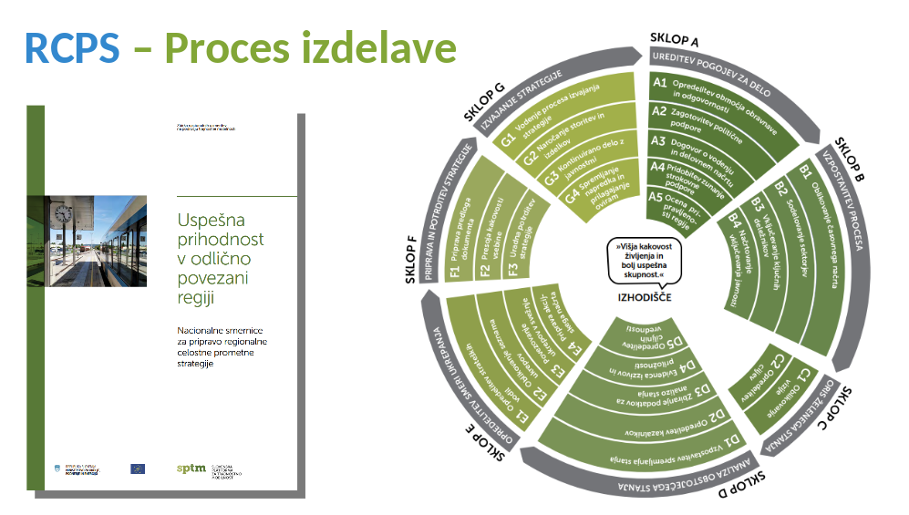
RCPS je sicer 7 letni strateški dokument, ki bo izdelan na podlagi celostnega razumevanja in obravnave prometa in bo kot tak lahko postal osnova za celostno načrtovanje in upravljanje prometa v Obalno-kraški razvojni regiji.
Namen dokumenta je zmanjšanje prometnih obremenitev, spodbujanje trajnostnih načinov mobilnosti; javnega potniškega prometa, kolesarjenja ter hoje in tako izboljšati kakovost življenja v regiji ter zagotoviti njen razvoj.
Cilji, ki se jih bo z izdelavo strategije skušalo doseči so:
- uskladitev lokalnih prometnih in prostorskih pogledov ter interesov na ravni regije
- povečanje prometne varnosti, dostopnosti in zanesljivosti mobilnosti za vse skupine prebivalcev
- zmanjšanje stroškov, emisij in drugih negativnih vplivov prometa ter s tem dvig kakovosti bivanja
- povečanje deleža uporabe trajnostnih načinov potovanj
- povečanje učinkovitosti investicij (določitev prioritet, koridorjev, vozlišč, P+R, kolesarskih povezav)
- vzpostavitev stabilnega procesa sodelovanja med občinami regije, državo izvajalci in javnostjo.

RCPS je orodje za udejanjenje celostnega načrtovanja in upravljanja prometa na ravni regije in torej presega občinske meje.
Prepoznavanje in vključevanje ustreznih deležnikov ter komuniciranje z javnostmi v proces priprave RCPS je nujno za dobro strategijo. Tako so že oblikovane: operativna, ožja in širša delovna skupina za pripravo RCPS. V skupinah so predstavniki vseh osmih občinskih uprav s področja prometa in prostora, številnih medobčinskih in regijskih organizacij ter tudi nacionalnih struktur (MOPE, MZI, DUJPP, DARS, AVP). Z dogodki, delavnicami in anketami ter obvestili in objavami na lokalnih in regionalnih medijih (časopis, radio, televizija, socialna omrežja) se bo v pripravo RCPS vključevalo različne javnosti.

Glede na navedeno župan predlaga Občinskemu svetu, da sprejem predlog sklepa o seznanitvi s potekom, namenom in cilji priprave Regionalne celostne prometne strategije Obalno-kraške regije

mag. Erik Modic
župan
Priloga: - predlog sklepa

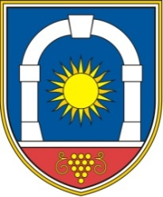
Občina Komen
Občinski svet
Komen 86
6223 Komen

Številka:
Datum:

Na podlagi 16. člena Statuta Občine Komen (Uradni list RS, št. 80/09, 39/14, 39/16 in 76/25) je Občinski svet Občine Komen na svoji seji dne________________ sprejel

S K L E P

1.
Občinski svet Občine Komen se je seznanil s potekom, namenom in cilji priprave Regionalne celostne prometne strategije Obalno-kraške regije.

2.
Ta sklep velja takoj.

mag. Erik Modic, župan

